Министерство науки и высшего образования Российской Федерации

Федеральное государственное бюджетное образовательное учреждение высшего образования

ТОМСКИЙ ГОСУДАРСТВЕННЫЙ УНИВЕРСИТЕТ СИСТЕМ УПРАВЛЕНИЯ И РАДИОЭЛЕКТРОНИКИ (ТУСУР)

Кафедра экономической математики, информатика и статистики (ЭМИС)

РАСПРЕДЕЛЁННЫЕ ИСТОЧНИКИ ДАННЫХ ДЛЯ ИС

Отчет по лабораторной работе по дисциплине «Методы и средства проектирования информационных систем»

Студентов гр. 590-1  
________ Петров Г.К.

«1» ноября 2023г.

Руководитель  
Ст. преподаватель каф. ЭМИС

______ ________ Вагнер Д.П.  
«__» ________ 2023 г.

оценка

Томск 2023

**Цель работы:** получение навыков работы с внешними источниками данных в СУБД MS Access, знакомство с функциями диспетчера связанных таблиц, освоение инструментов экспорта и импорта данных из БД, освоение инструментов управления СУБД MySQL.

**Задание.**

Задание 1. Создать в MS Access новую БД, в которой необходимо осуществить подключение к базе данных с помощью ODBC-драйвера.

Задание 2. Создать Распределённую БД «Успеваемость» в СУБД MS Access.

Пример выполнения задания 1 представлен на рисунке 1.

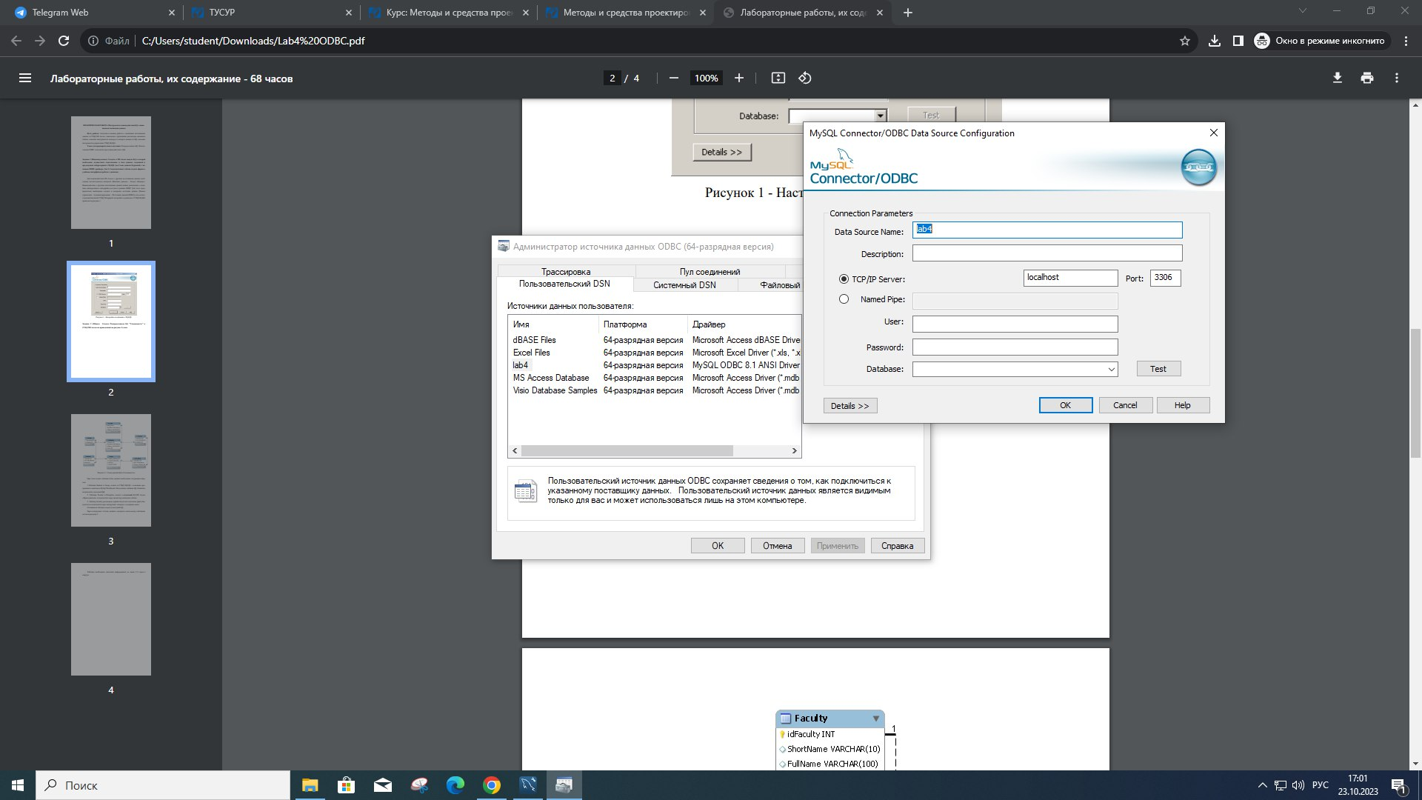

Рисунок 1 – Установка ODBC-драйвера.

Пример выполнения задания 2 представлен на рисунках 2-4.

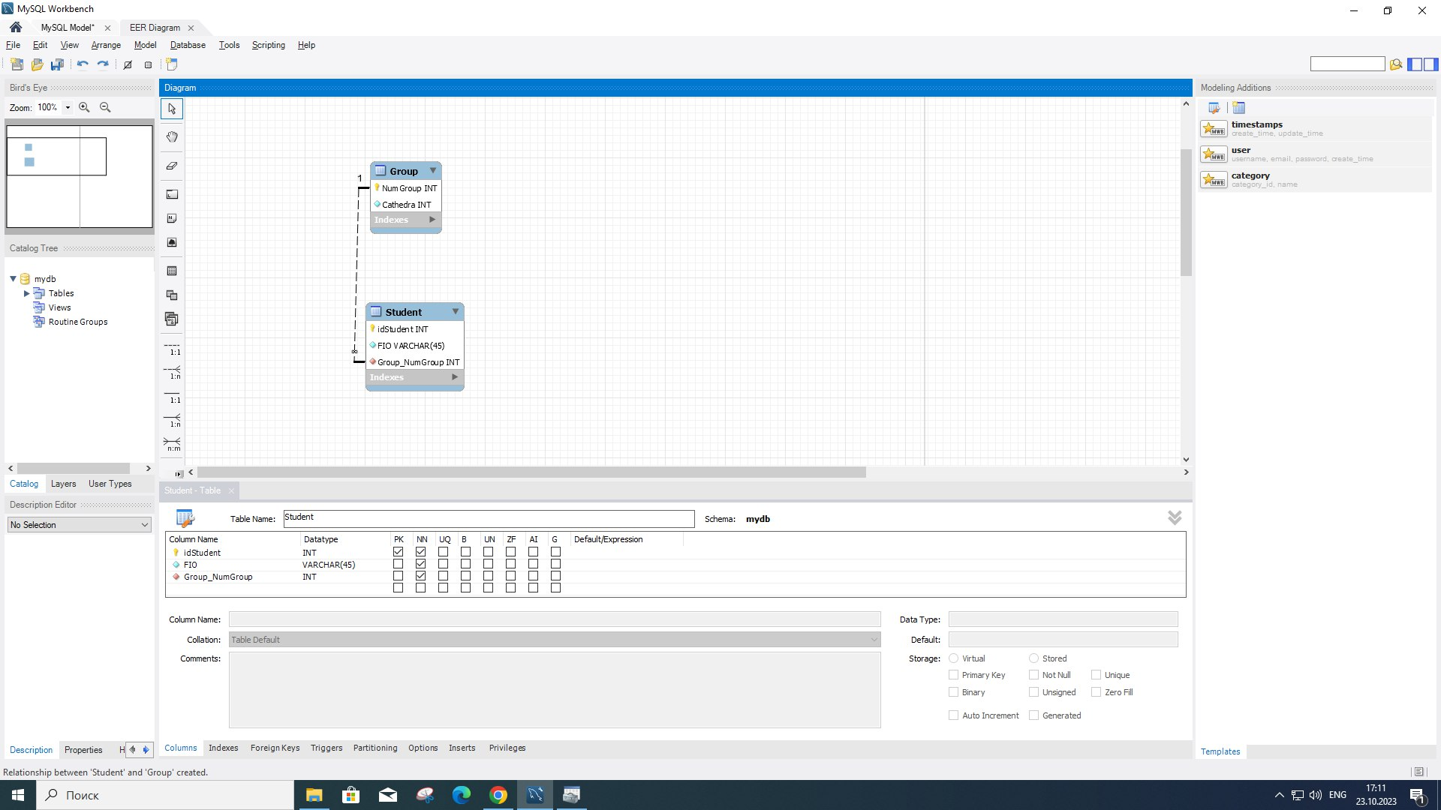

Рисунок 2 – База данных в MySQL Workbench.

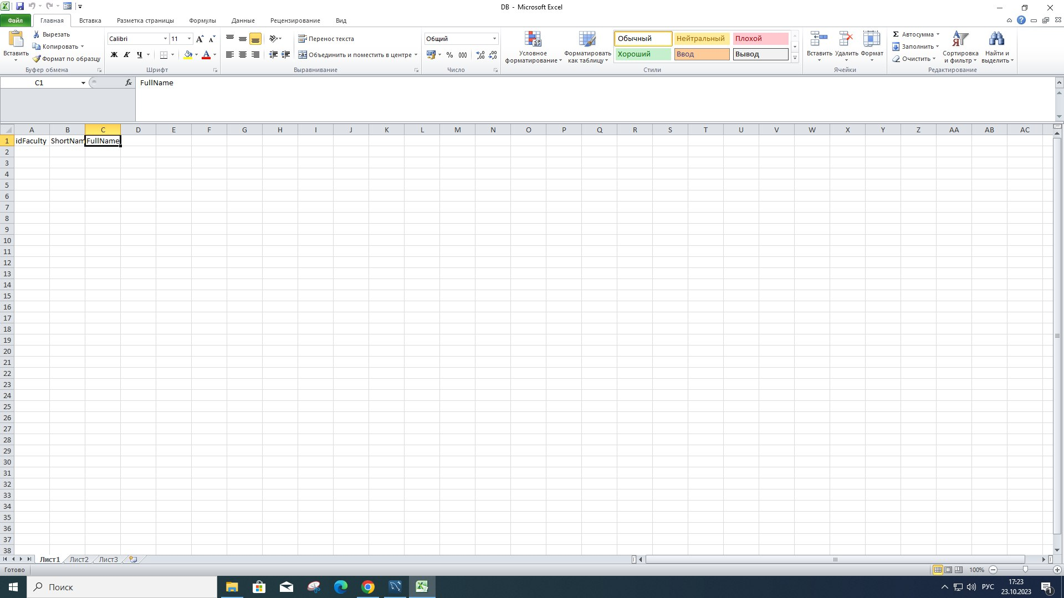

Рисунок 3 – База данных в Excel.

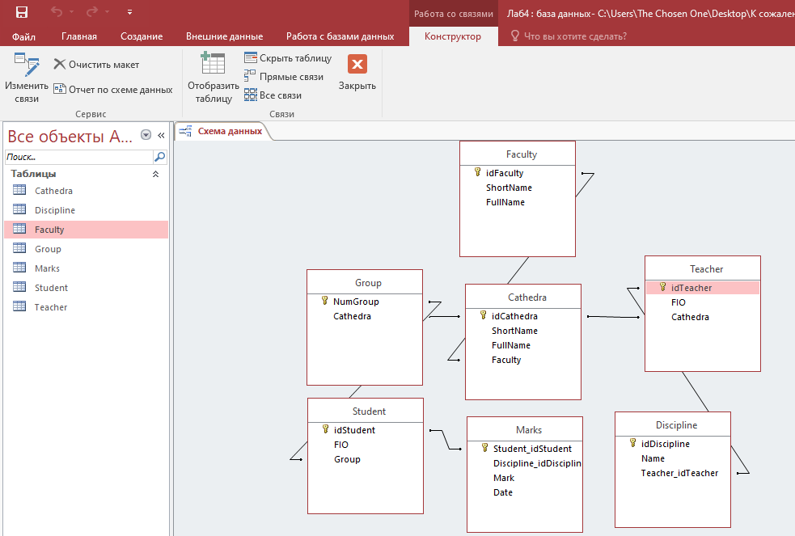

Рисунок 4 – Полностью собранная БД в MS Access.

Вывод: получены навыки работы с внешними источниками данных в СУБД MS Access. Произошло знакомство с функциями диспетчера связанных таблиц, а также инструментов экспорта и импорта данных из БД и инструментов управления СУБД MySQL